24-Game: van spel tot spelconcept

24Game als spel

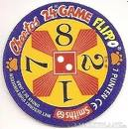
Verzamelen appelleert aan een oerinstinct van de mens. Dat had de firma Smiths (van de chips) al in de jaren ’90 van de vorige eeuw goed begrepen. En dus werd de flippo een rage. Eén van de flippo-series bestond uit exemplaren met vier getallen zoals hiernaast is afgebeeld. Met die getallen kan het spel ‘24game’ gespeeld worden. De opdracht daarbij luidt: tover het getal 24 tevoorschijn door op de vier getallen één of meer basisbewerkingen (optellen, enz.) los te laten. De vier getallen mogen daarbij maar één keer gebruikt worden. Met tussenuitkomsten mag worden doorgerekend. In het geval van 8 · 7 · 2 · 1, kan dat bijvoorbeeld als volgt: 8 : 2 = 4, 7 – 1 = 6, 4 × 6 = 24. Probeer zelf een andere oplossing te vinden. Onder de zwarte vlek hiernaast zit er een verstopt. De vlek kan verdwijnen met behulp van de markeerstift, waarna de oplossing tevoorschijn komt.

8 × 2 = 16,
7 + 1 = 8,
16 + 8 = 24.

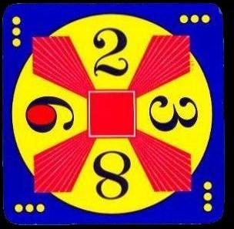
Rond 24game heeft zich in Amerika, het land van herkomst, een compleet educatief businessmodel ontwikkeld. Zie daarvoor www.24game.com. In Nederland heeft vooral Johan Winnubst zich hard gemaakt voor educatieve toepassingen van het spel. Dat heeft onder andere geresulteerd in drie artikelen in het tijdschrift Willem Bartjens, de voorloper van Volgens Bartjens.

24Game als spelconcept
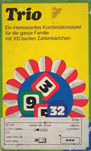
Het Winnubst-artikel Kaarten in de klas. Het talrijke nageslacht van het 24-game (zie noot 1), bevat varianten voor alle leerlingen vanaf groep 3. Daarbij variëren het aantal rekengetallen, de toegestane bewerkingen en het doelgetal en worden soms extra spelelementen toegevoegd. Daarmee zijn we beland bij 24Game als spelconcept. Dat concept is terug te vinden in nogal wat rekenspellen, bijvoorbeeld in het spel Trio (1974) van Ravensburger, het spel Krypto (1979) van Jumbo, het spel Zahlen Boggle (1981) van Parker, het spel Breinbreker (1999) van Selecta, het spel Rekenpoker (2008) van Scala en het spel MathZee! (2008) van Nova Carta.
Krypto, Breinbreker en Rekenpoker behoren tot de naaste familie van 24Game en hebben een zuiver of opgetuigd 24Game als spelconcept. Trio, Zahlen Boggle en MathZee! berusten op een 24Game concept met een duidelijke toegevoegde waarde omdat een keuzemogelijkheid is ingebouwd bij de rekengetallen (Trio en Zahlen Boggle) of bij de doelgetallen (MathZee!). Bij MathZee! krijgt het 24Game concept daardoor iets mee van het spel Yahtzee. Bij Zahlen Boggle en Trio zijn de rekengetallen waaruit gekozen wordt, geordend als getallenveld met roosterstructuur. De getallen waarmee daadwerkelijk gerekend wordt, mogen niet willekeurig gekozen worden uit het veld maar moeten een ononderbroken rij vormen. Daarmee is aan deze twee spellen een ruimtelijke speldimensie toegevoegd.
24Game in combinatie met andere krachtige spelconcepten

Het spel MathZee! is een voorbeeld van 24Game in combinatie met een ander krachtig spelconcept, namelijk dat van Yahtzee. Van een dergelijke combinatie zijn meer voorbeelden voorhanden. We presenteren er vijf: twee op-een-rij spellen, twee landje-verover spellen en één verbindingspel. Bij al deze spellen is sprake van keuzegetallen (rekengetallen en/of doelgetallen) die gepresenteerd worden in de vorm van getallenvelden met roosterstructuur.

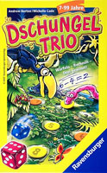
Combinatie van de spelconcepten 24Game en ‘op een rij’.

- Dschungel Trio (Jungle Trio)
De keuzemogelijkheid zit bij de doelgetallen.
Die worden gepresenteerd in de vorm van twee getallenvelden: een 3×3 veld met de getallen 1 t/m 9 en een 4×4 veld met de getallen 1 t/m 16. De veroverde doelgetallen moeten een rij van drie of vier vormen.
Dit spel van Ravensburger (2007) behoort tot het nageslacht van Trio en is geschikt voor leerlingen vanaf de tweede helft van groep 3. Zie voor een beschrijving en waardering: speldatabase.

- Plato en vier-op-een-rij
De keuzemogelijkheid zit bij de doelgetallen.
Die worden gepresenteerd in de vorm van een getallenveld met de getallen 1 t/m 30 in een matrixvorm van zes rijen en vijf kolommen. Het is de bedoeling om vier doelgetallen te veroveren die horizontaal, verticaal of diagonaal een rij vormen.
1 | 2 | 3 | 4 | 5
6 | 7 | 8 | 9 | 10
11 | 12 | 13 | 14 | 15
16 | 17 | 18 | 19 | 20
21 | 22 | 23 | 24 | 25
26 | 27 | 28 | 29 | 30
Een beschrijving is te vinden in de Spelhoek en op Speleon in de Spelonk bij het onderdeel Tientig.

Combinatie van de spelconcepten 24Game en ‘landje veroveren’.

- Landjepik, maar dan anders
De keuzemogelijkheid zit bij de rekengetallen én bij de doelgetallen.
De rekengetallen worden gepresenteerd in de vorm van een veld met 9×9 getallenlandjes. Daarin komen de getallen 1 t/m 9 meerdere keren, door elkaar gehusseld voor. Er moet gezocht worden naar drie aan elkaar grenzende rekengetallen(landjes) die samen leiden tot een bepaald doelgetal. Als dat lukt, zijn de drie bijbehorende landjes veroverd. De doelgetallen worden gepresenteerd als een honderdveld met twintigstruktuur. Bij het spel in standaardvorm, kiest de tegenspeler het doelgetal voor de speler die aan de beurt is om land te veroveren.
Bij Landjepik is in eerste instantie voortgeborduurd op het spel Trio. Het bij Landjepik behorende getallenveld heeft zich ontwikkeld tot een speelplaats voor allerlei spelvarianten. Een beschrijving is te vinden in de Spelhoek en op Speleon in de Spelonk bij het onderdeel Tientig.

- Plump
De keuzemogelijkheid zit bij de doelgetallen.
De doelgetallen 1 t/m 42 zijn geplaatst in een veld van 6×7 getallenlandjes
Beurtelings wordt een van die landjes veroverd. De spelregels zorgen voor een bijzonderheid die leidt tot een verrassende en dynamische spelomgeving. De waarde van een nog niet veroverd landje hangt af van de status van de buurlandjes waardoor het omringd wordt: des te meer buurlandjes er veroverd zijn, des te meer is een nog niet veroverd landje waard.
Een beschrijving is te vinden in de Spelhoek en op Speleon in de Spelonk bij het onderdeel Tientig.
Combinatie van de spelconcepten 24Game en ‘verbindingspel’.

- Hexerijspellen
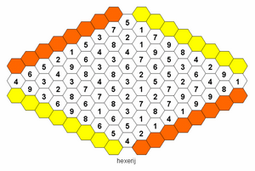
De keuzemogelijkheid zit bij de rekengetallen en in beperkte mate bij de doelgetallen.
De rekengetallen worden gepresenteerd in de vorm van het getallenveld dat hiernaast is weergegeven. Dat veld bevat 9×9 zeshoekige getallenlandjes met de getallen 1 t/m 9 in veelvoud en door elkaar gehusseld. Bij twee varianten is sprake van een beperkte keuzemogelijkheid wat betreft doelgetallen.
Het is de bedoeling dat overstaande zijden (van dezelfde kleur) verbonden worden door een getallenpad.
Een beschrijving is te vinden in de Spelhoek en op Speleon in de Spelonk bij het onderdeel Tientig.

Andere spellen met onderliggend het 24game-concept.

- De flippo getallenmachine.
- Getallenfabriek.
- Vijf kaarten.
- Seven (combinatie met op-een-rij).
- De ‘Magimixer’ (een grappige ‘getallenmachine’).
- Het ‘Snelrekenspel’ (een reclamespelletje uit de oude doos)
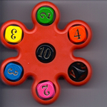
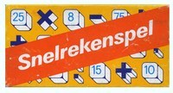
Magimixer

a. Wisse, Jessica (1997). Rekenspel raakt het onderwijs. Willem Bartjens, 16(5), 32 - 34. b. Compagnie, Carla & Johan Winnubst (1999). Hoofdrekenen spelenderwijs. Willem Bartjens, 18(4), 34 – 38. c. Winnubst, Johan (2002). Kaarten in de klas. Het talrijke nageslacht van het 24-game. Willem Bartjens, 22(2), 34 – 35.

